Лекция 32

ПСКП, ПОИТ-3

**WebAssembly (WASM) в Node.js**

1. **WASM: WebAssembly** –бинарный формат исполняемого файла, который может исполняться в JavaScript Engine (виртуальная стековая машина).
2. **WASM:** код быстрее, чем JS; поддерживается большинством браузеров; выполняется в sandbox; есть отладчики; открытый стандарт.
3. **WASM:**

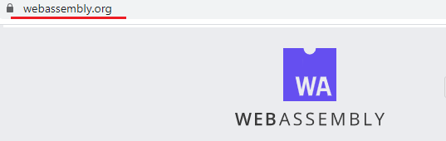



1. **WASM: WasmFiddle**

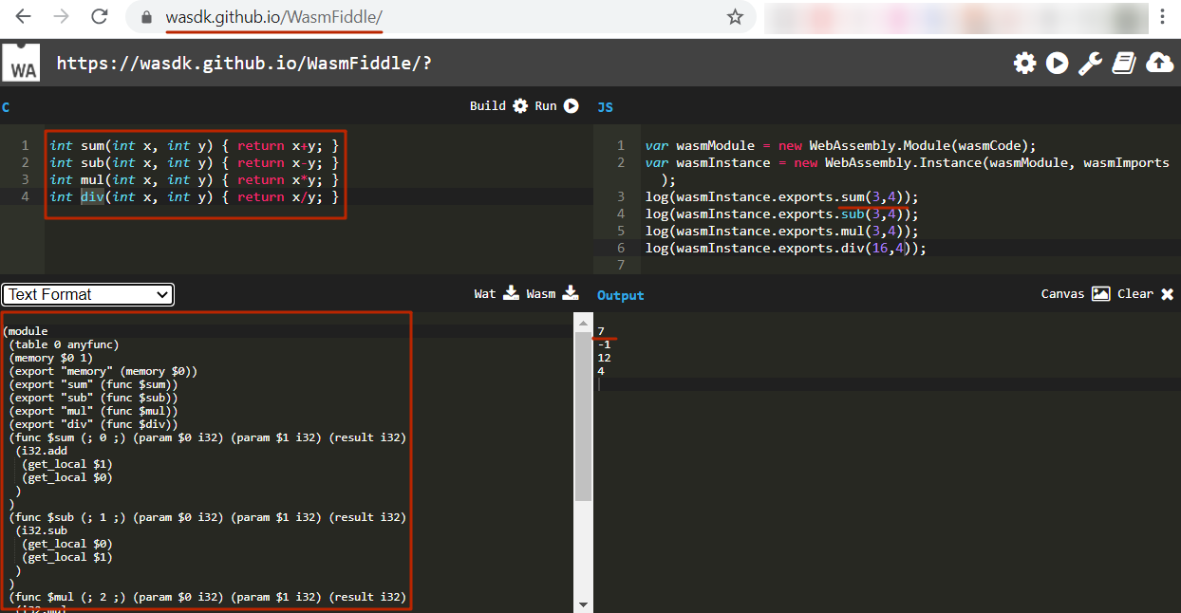

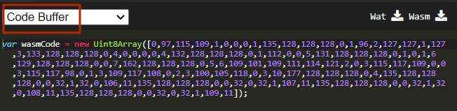

1. **WASM: WASM/Browser**

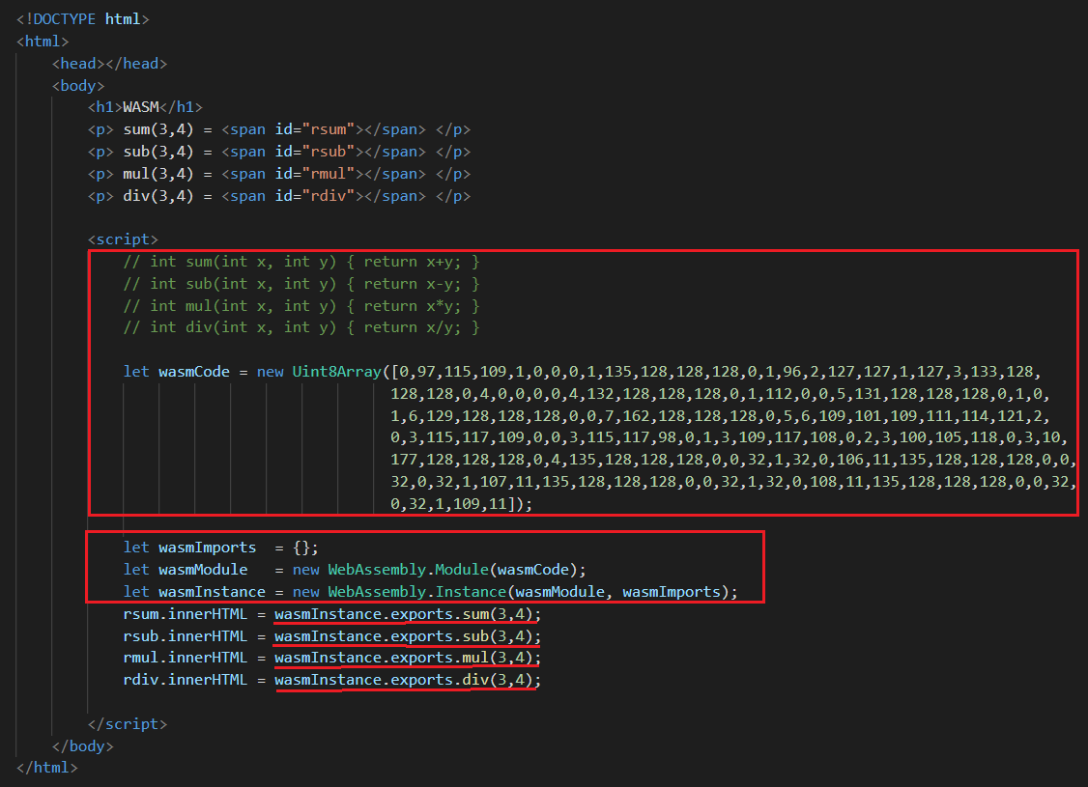

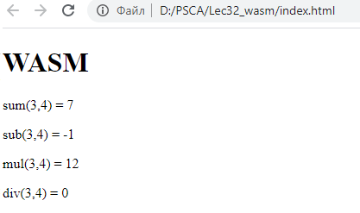

1. **WASM: WASM/Browser**

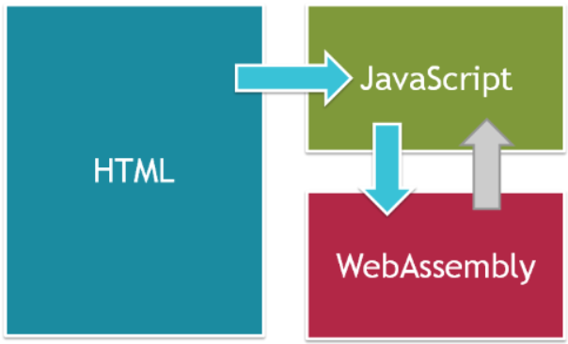

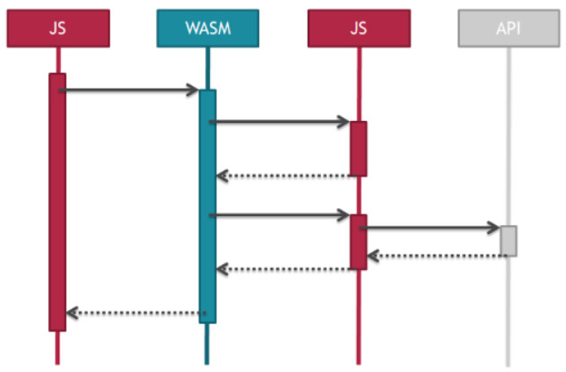

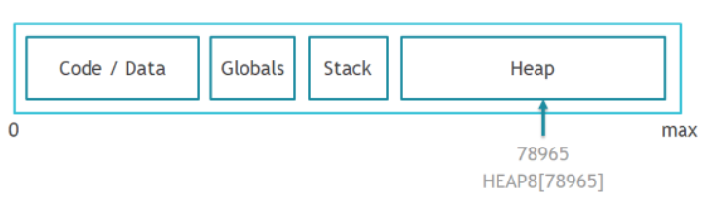

1. **WASM:** emcc – компилятор с->wasm, wasm, установка emcc: <https://emscripten.org/docs/getting_started/downloads.html>

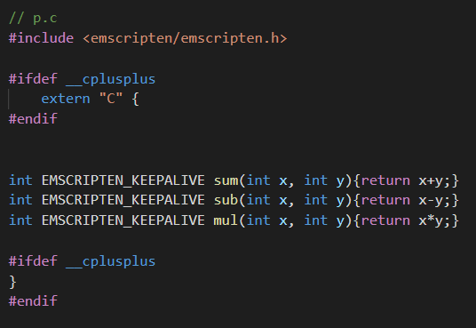

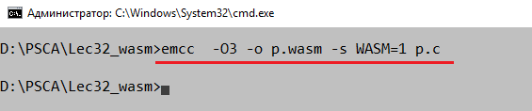

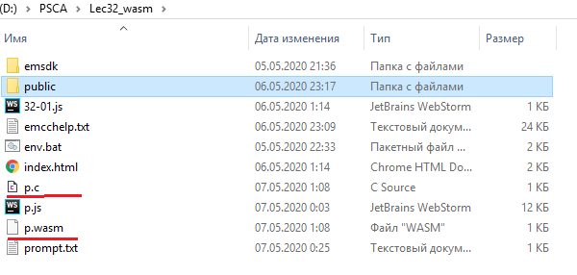



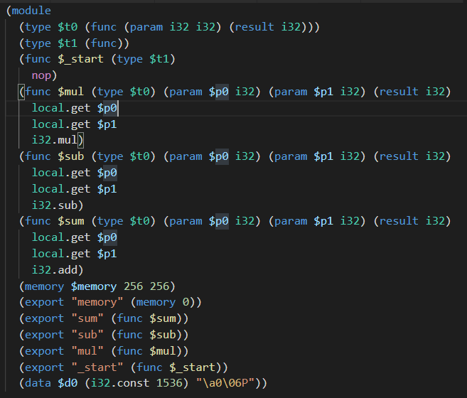

1. **WASM:** node**/**browser, wasm, js, fetch

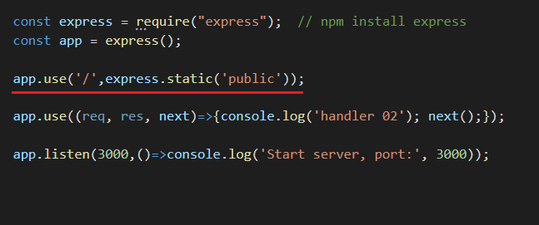

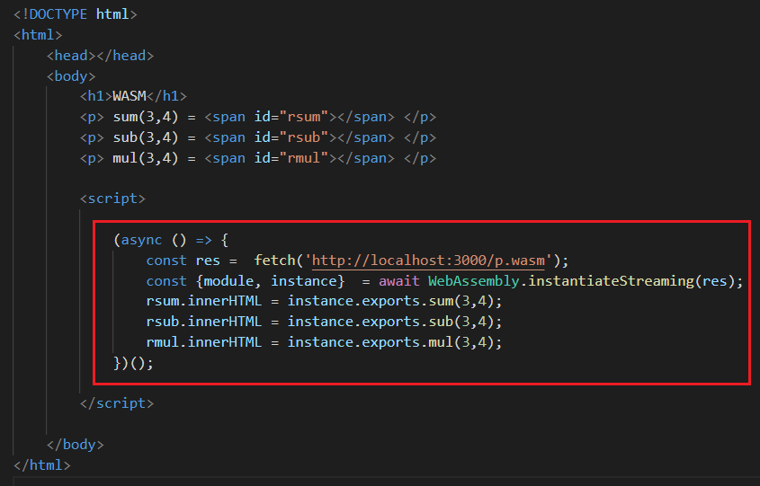

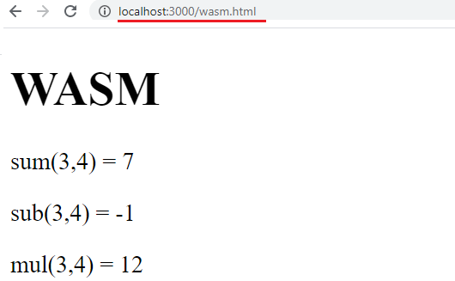

1. **WASM:** browser, wasm, js, Unit8Array

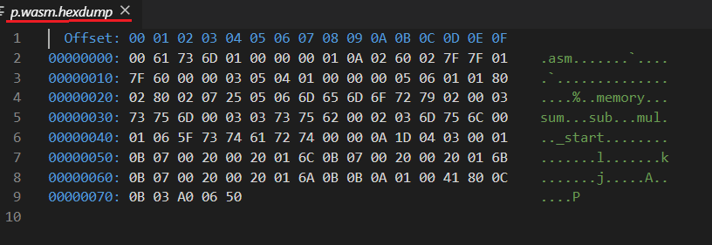

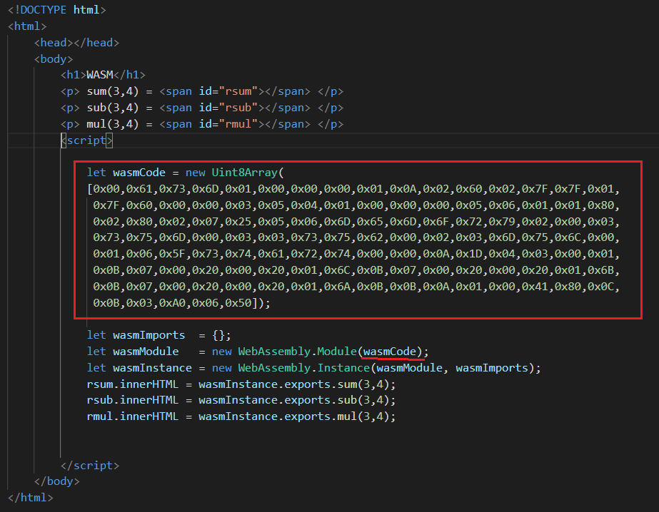

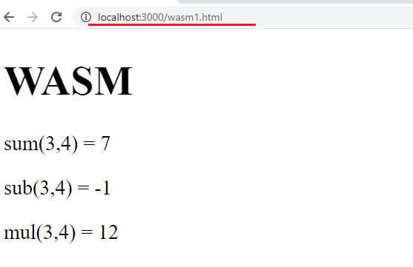

1. **WASM:** node.js, wasm, Unit8Array

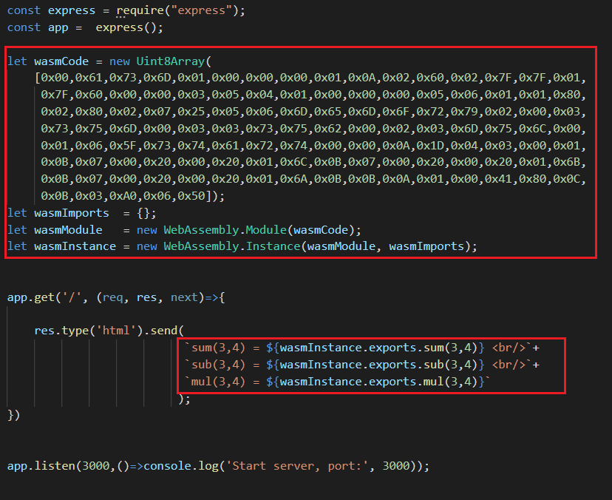

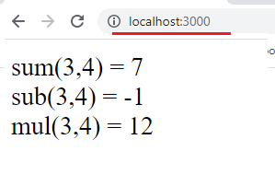

1. **WASM:** node.js, wasm, fs

